Міністерство освіти і науки України

Національний технічний університет України

“Київський політехнічний інститут імені Ігоря Сікорського”

Факультет інформатики та обчислювальної техніки

Кафедра інформаційних систем та технологій

Лабораторна робота №5  
**Теорія розробки програмного забезпечення**

«ШАБЛОНИ «ADAPTER», «BUILDER», «COMMAND», «CHAIN OF RESPONSIBILITY», «PROTOTYPE». »

Тема: «Музичний програвач»

Виконав

студент групи ІА–14:

Галаган Є.В.

Київ 2023

**Музичний програвач (iterator, command, memento, facade, visitor, client-server)**

Музичний програвач становить собою програму для програвання музичних файлів або відтворення потокової музики з можливістю створення, запам’ятовування і редагування списків програвання, перемішування/повторення (shuffle/repeat), розпізнавання різних аудіоформатів, еквалайзер.

**Завдання.**

1. Ознайомитися з короткими теоретичними відомостями.

2. Реалізувати частину функціоналу робочої програми у вигляді класів та їх взаємодій для досягнення конкретних функціональних можливостей.

3. Застосування одного з розглянутих шаблонів при реалізації програми.

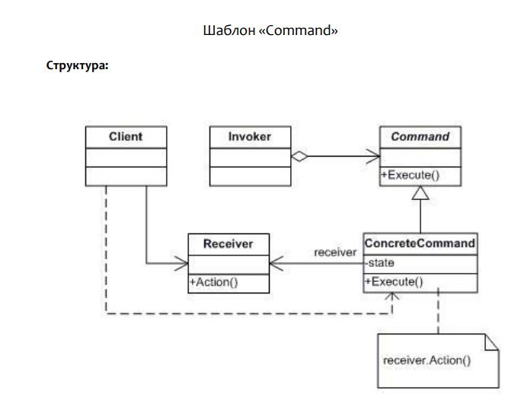

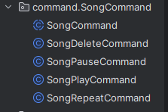

Структура шаблону

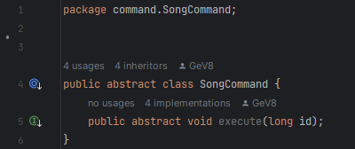

Абстрактна клас команди, від якої будуть наслідуватися команди з різним функціоналом.

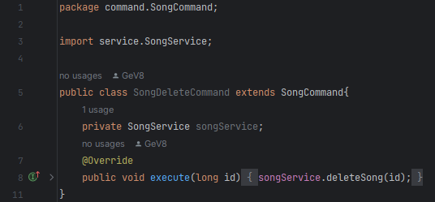

Реалізація видалення пісні

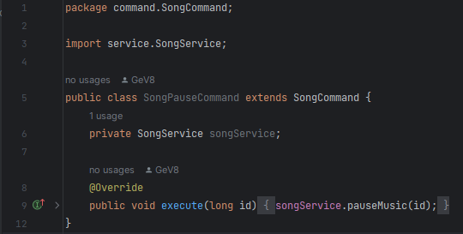

Реалізація Паузи поточної пісні

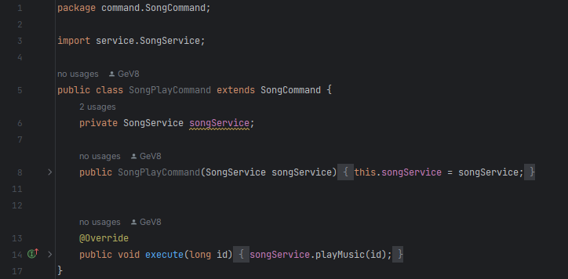

Реалізація відтворення пісні

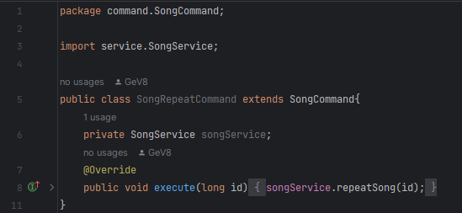

Реалізація становлення пісні на повтор